学生成绩管理系统课程设计报告
姓名：××× 学号：×××

1. 需求规格说明书
1.1 项目背景与目标
随着学校规模的扩大，学生、课程与成绩数据量不断增长，人工管理效率低、易出错。本课程设计开发一个基于 JavaWeb（Servlet + JSP + JDBC，不使用任何框架）与 MySQL 数据库的学生成绩管理系统，实现学生信息、课程信息、成绩的集中管理与统计分析，巩固面向对象程序设计、JDBC 数据库编程与 Web 开发的综合运用能力。
1.2 功能需求
系统面向管理员用户（默认账号 admin，密码 admin123），具体功能需求如下：
（1）用户登录：账号密码验证，未登录用户访问任何业务页面自动跳转到登录页（由过滤器实现）；支持注销。
（2）学生信息管理：添加、删除、修改、查询学生（学号、姓名、性别、年龄、专业、班级、联系电话），支持按学号/姓名/专业/班级模糊查询；删除学生时级联删除其成绩。
（3）课程信息管理：添加、删除、修改、查询课程（课程编号、课程名称、学分、任课教师）。
（4）成绩管理：录入成绩、修改成绩、删除成绩，按学生或课程查询成绩；同一学生同一课程只能有一条成绩记录。
（5）成绩统计分析：按课程统计平均分、最高分、最低分、及格率；按平均分对学生降序排名。
（6）数据持久化：所有数据保存在 MySQL 数据库中，程序重启后数据自动加载。
（7）异常处理与输入校验：对非法输入（年龄超范围、成绩超出 0~100、重复学号、重复成绩等）给出友好提示，数据库异常统一捕获，保证程序不会崩溃。
1.3 非功能需求
页面统一使用 UTF-8 编码，支持中文；采用分层架构，各层职责单一、易于维护；数据库端使用 CHECK 约束、唯一约束和外键约束保证数据完整性。
1.4 功能模块图
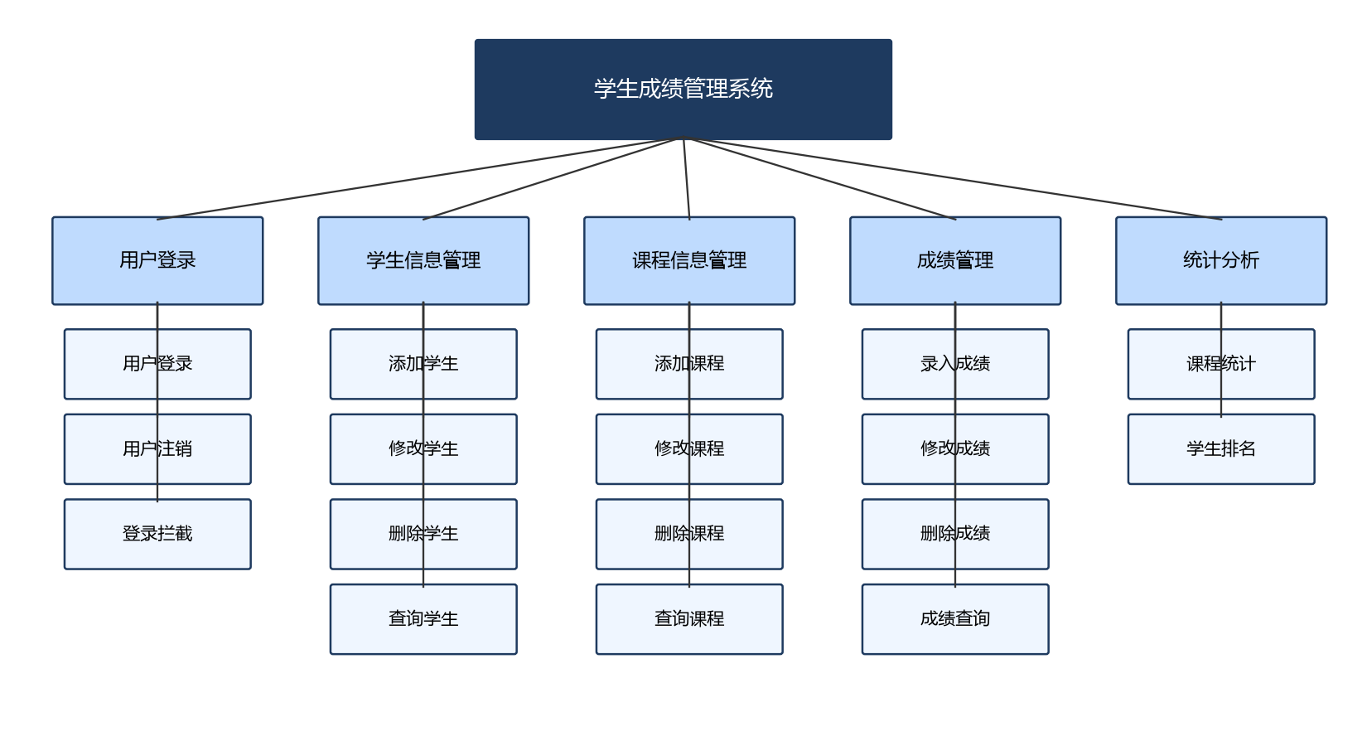
图 1-1 系统功能模块图
1.5 用例图
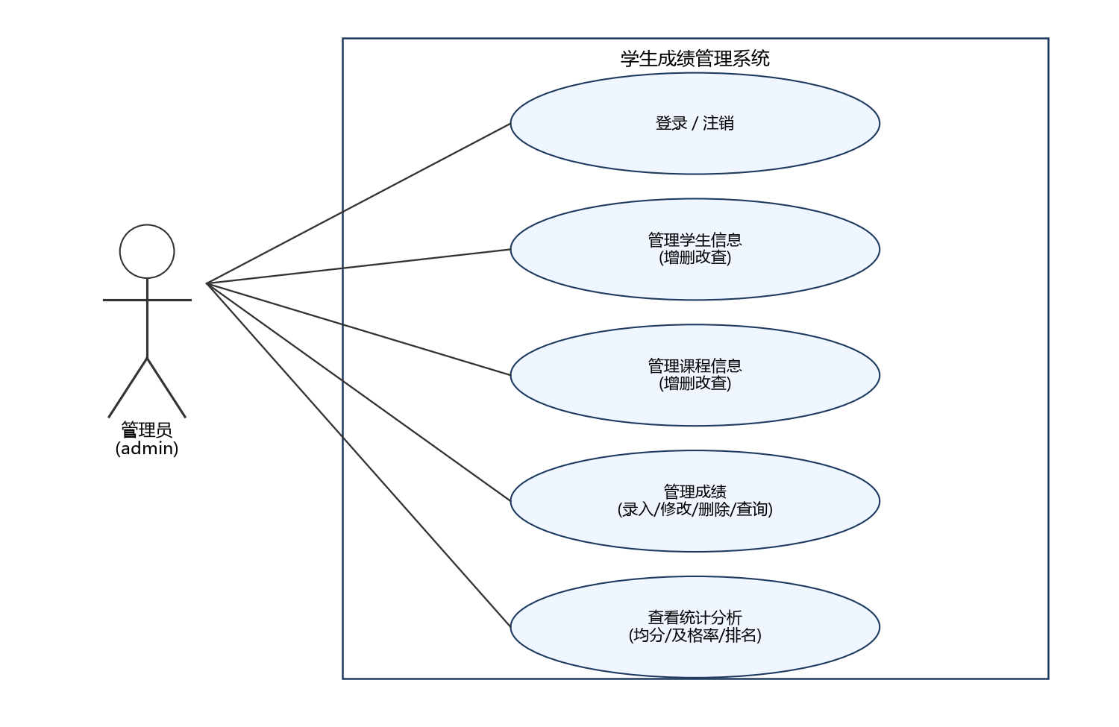
图 1-2 系统用例图
2. 数据库设计
2.1 E-R 图
系统涉及三个实体：学生、课程、用户。学生与课程之间为 m:n 的"选修"联系，联系上带有"成绩"属性；用户实体独立用于登录验证。E-R 图如下：
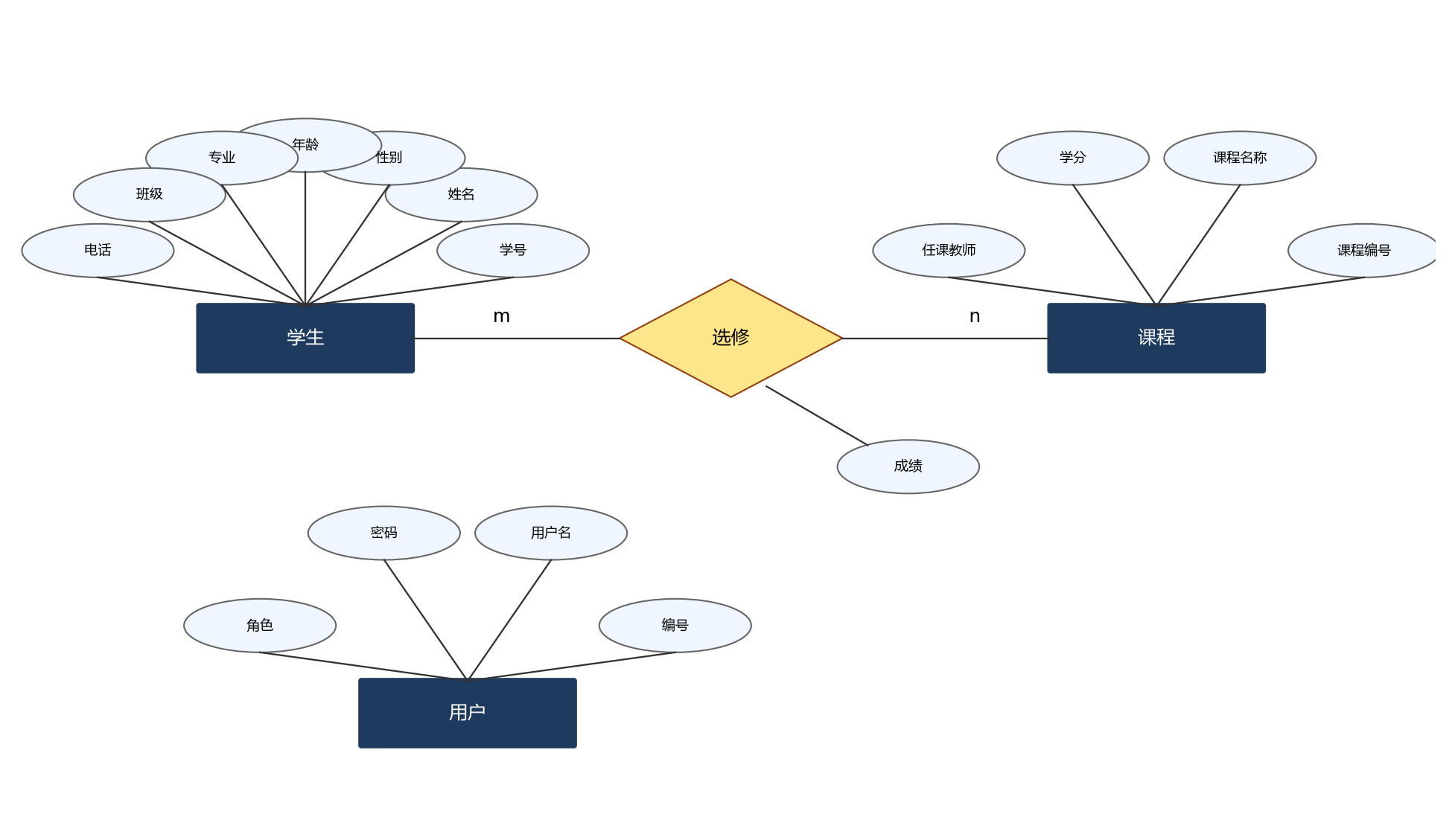
图 2-1 数据库 E-R 图
2.2 逻辑结构设计
将 E-R 模型转换为关系模型，共 4 张表（选修联系转换为成绩表 t_score）：
表名 | 说明 | 主要字段
t_user | 用户表 | id(PK), username(唯一), password, role
t_student | 学生表 | student_no(PK), name, gender, age(CHECK 10~60), major, class_name, phone
t_course | 课程表 | course_no(PK), course_name, credit, teacher
t_score | 成绩表 | id(PK自增), student_no(FK→t_student 级联删除), course_no(FK→t_course 级联删除), score(CHECK 0~100)，(student_no, course_no) 唯一

2.3 SQL 建表脚本（sql/schema.sql）
表 2-1 数据库建表脚本 schema.sql
创建 sms 数据库与 4 张数据表，并插入初始测试数据。
-- 学生成绩管理系统 数据库建表脚本
DROP DATABASE IF EXISTS sms;
CREATE DATABASE sms DEFAULT CHARACTER SET utf8mb4 COLLATE utf8mb4_general_ci;
USE sms;
-- 用户表（登录校验）
CREATE TABLE t_user (
id INT PRIMARY KEY AUTO_INCREMENT COMMENT '主键',
username VARCHAR(30) NOT NULL UNIQUE COMMENT '用户名',
password VARCHAR(64) NOT NULL COMMENT '密码',
role VARCHAR(10) NOT NULL DEFAULT 'admin' COMMENT '角色'
) COMMENT '系统用户表';
-- 学生表
CREATE TABLE t_student (
student_no VARCHAR(20) PRIMARY KEY COMMENT '学号',
name VARCHAR(30) NOT NULL COMMENT '姓名',
gender VARCHAR(2) NOT NULL DEFAULT '男' COMMENT '性别',
age INT NOT NULL COMMENT '年龄',
major VARCHAR(50) NOT NULL COMMENT '专业',
class_name VARCHAR(30) NOT NULL COMMENT '班级',
phone VARCHAR(20) COMMENT '联系电话',
CONSTRAINT chk_age CHECK (age BETWEEN 10 AND 60)
) COMMENT '学生信息表';
-- 课程表
CREATE TABLE t_course (
course_no VARCHAR(20) PRIMARY KEY COMMENT '课程编号',
course_name VARCHAR(50) NOT NULL COMMENT '课程名称',
credit DECIMAL(3,1) NOT NULL COMMENT '学分',
teacher VARCHAR(30) COMMENT '任课教师'
) COMMENT '课程信息表';
-- 成绩表（学生-课程 多对多联系）
CREATE TABLE t_score (
id INT PRIMARY KEY AUTO_INCREMENT COMMENT '主键',
student_no VARCHAR(20) NOT NULL COMMENT '学号',
course_no VARCHAR(20) NOT NULL COMMENT '课程编号',
score DECIMAL(5,2) NOT NULL COMMENT '成绩',
UNIQUE KEY uk_stu_course (student_no, course_no),
CONSTRAINT fk_score_student FOREIGN KEY (student_no)
REFERENCES t_student (student_no) ON DELETE CASCADE,
CONSTRAINT fk_score_course FOREIGN KEY (course_no)
REFERENCES t_course (course_no) ON DELETE CASCADE,
CONSTRAINT chk_score CHECK (score BETWEEN 0 AND 100)
) COMMENT '成绩表';
-- 初始数据
INSERT INTO t_user (username, password, role) VALUES ('admin', 'admin123', 'admin');
INSERT INTO t_student VALUES
('2023001', '张三', '男', 20, '计算机科学与技术', '计科2301', '13800000001'),
('2023002', '李四', '女', 19, '计算机科学与技术', '计科2301', '13800000002'),
('2023003', '王五', '男', 21, '软件工程', '软工2302', '13800000003'),
('2023004', '赵六', '女', 20, '软件工程', '软工2302', '13800000004'),
('2023005', '孙七', '男', 22, '数据科学与大数据技术', '数据2301', '13800000005');
INSERT INTO t_course VALUES
('C001', 'Java面向对象程序设计', 4.0, '陈老师'),
('C002', '数据库原理', 3.5, '刘老师'),
('C003', '数据结构', 4.0, '杨老师');
INSERT INTO t_score (student_no, course_no, score) VALUES
('2023001', 'C001', 88), ('2023001', 'C002', 76), ('2023001', 'C003', 92),
('2023002', 'C001', 95), ('2023002', 'C002', 84),
('2023003', 'C001', 59), ('2023003', 'C003', 67),
('2023004', 'C002', 73), ('2023004', 'C003', 81),
('2023005', 'C001', 66);

3. 系统架构与模块设计
3.1 系统架构图
系统采用经典的分层架构：浏览器发起 HTTP 请求，经过滤器（编码、登录校验）到达 Servlet 控制层，Servlet 调用 Service 业务逻辑层完成输入校验与业务规则，Service 调用 DAO 数据访问层通过 JDBC 操作 MySQL，处理结果转发至 JSP 页面渲染返回。
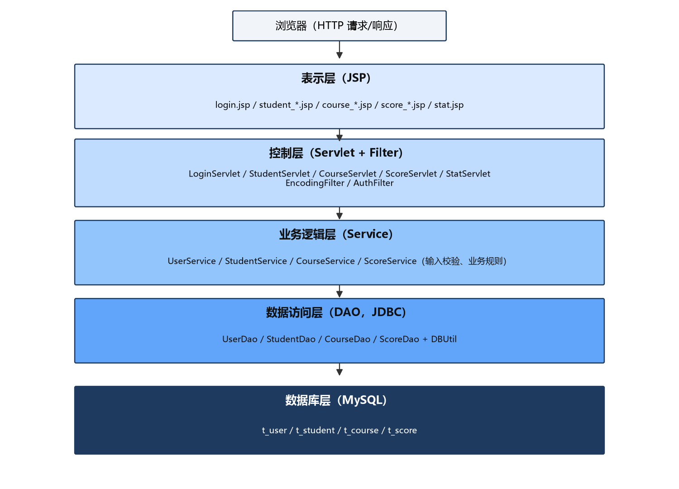
图 3-1 系统架构图
3.2 模块设计
包/模块 | 类 | 职责
entity 实体层 | Student / Course / Score / User / CourseStat / StudentRank | 封装数据表记录与统计结果的 POJO
dao 数据访问层 | StudentDao / CourseDao / ScoreDao / UserDao | JDBC 增删改查；ScoreDao 含 statByCourse()（课程统计）与 rankByAvg()（学生排名）聚合查询
service 业务层 | StudentService / CourseService / ScoreService / UserService | 输入校验（学号格式、年龄 10~60、成绩 0~100）、业务规则（重复学号/成绩检查）、登录验证
servlet 控制层 | LoginServlet / StudentServlet / CourseServlet / ScoreServlet / StatServlet | 解析请求参数、调用 Service、转发 JSP 或重定向
filter 过滤器 | EncodingFilter / AuthFilter | 统一 UTF-8 编码；未登录拦截跳转登录页
util / exception | DBUtil / BusinessException / DataAccessException | JDBC 连接与资源关闭；业务异常与数据访问异常
JSP 表示层 | login / index / student_* / course_* / score_* / stat | 页面展示、表单录入与结果呈现

4. 核心代码
以下选取各层最具代表性的核心代码（完整代码见 GitHub 仓库）。
表 4-1 DBUtil.java（数据库连接工具类）
加载 MySQL 驱动、获取数据库连接、统一关闭资源。
public class DBUtil {
private static final String URL = "jdbc:mysql://localhost:3306/sms?useUnicode=true"
+ "&characterEncoding=utf8&serverTimezone=Asia/Shanghai&useSSL=false"
+ "&allowPublicKeyRetrieval=true";
private static final String USER = "root";
private static final String PASSWORD = "";
static {
try {
Class.forName("com.mysql.cj.jdbc.Driver");
} catch (ClassNotFoundException e) {
throw new ExceptionInInitializerError("MySQL 驱动加载失败: " + e.getMessage());
}
}
public static Connection getConnection() throws SQLException {
return DriverManager.getConnection(URL, USER, PASSWORD);
}
public static void close(Connection conn, Statement stmt, ResultSet rs) {
if (rs != null) try { rs.close(); } catch (SQLException ignored) {}
if (stmt != null) try { stmt.close(); } catch (SQLException ignored) {}
if (conn != null) try { conn.close(); } catch (SQLException ignored) {}
}
}

表 4-2 ScoreDao.statByCourse()（课程统计聚合查询）
按课程分组统计人数、平均分、最高分、最低分与及格率。
public List<CourseStat> statByCourse() {
String sql = "SELECT c.course_no, c.course_name, COUNT(sc.id) AS cnt, "
+ "ROUND(AVG(sc.score),2) AS avg_score, MAX(sc.score) AS max_score, "
+ "MIN(sc.score) AS min_score, "
+ "ROUND(SUM(CASE WHEN sc.score>=60 THEN 1 ELSE 0 END)*100.0/COUNT(sc.id),2) AS pass_rate "
+ "FROM t_course c JOIN t_score sc ON c.course_no = sc.course_no "
+ "GROUP BY c.course_no, c.course_name ORDER BY c.course_no";
List<CourseStat> list = new ArrayList<>();
Connection conn = null; PreparedStatement ps = null; ResultSet rs = null;
try {
conn = DBUtil.getConnection();
ps = conn.prepareStatement(sql);
rs = ps.executeQuery();
while (rs.next()) {
CourseStat s = new CourseStat();
s.setCourseNo(rs.getString("course_no"));
s.setCourseName(rs.getString("course_name"));
s.setCount(rs.getInt("cnt"));
s.setAvgScore(rs.getBigDecimal("avg_score"));
s.setMaxScore(rs.getBigDecimal("max_score"));
s.setMinScore(rs.getBigDecimal("min_score"));
s.setPassRate(rs.getBigDecimal("pass_rate"));
list.add(s);
}
return list;
} catch (SQLException e) {
throw new DataAccessException("统计课程成绩失败", e);
} finally {
DBUtil.close(conn, ps, rs);
}
}

表 4-3 ScoreService.add()（成绩录入业务校验）
录入成绩前校验成绩范围、学生与课程存在性、成绩唯一性。
public void add(String studentNo, String courseNo, BigDecimal score) {
checkScore(score); // 0~100 范围校验
if (studentDao.findByNo(studentNo) == null) {
throw new BusinessException("学号 " + studentNo + " 的学生不存在");
}
if (courseDao.findByNo(courseNo) == null) {
throw new BusinessException("课程编号 " + courseNo + " 不存在");
}
if (scoreDao.exists(studentNo, courseNo)) {
throw new BusinessException("该学生此课程成绩已存在，请使用修改功能");
}
Score s = new Score();
s.setStudentNo(studentNo);
s.setCourseNo(courseNo);
s.setScore(score);
scoreDao.insert(s);
}
private void checkScore(BigDecimal score) {
if (score == null || score.compareTo(BigDecimal.ZERO) < 0
|| score.compareTo(new BigDecimal("100")) > 0) {
throw new BusinessException("成绩必须在 0-100 之间");
}
}

表 4-4 StudentServlet（学生管理控制器，节选）
根据 action 分发列表/添加/修改/删除请求，捕获业务异常并回显错误信息。
@WebServlet("/student")
public class StudentServlet extends HttpServlet {
private final StudentService studentService = new StudentService();
@Override
protected void doGet(HttpServletRequest req, HttpServletResponse resp)
throws ServletException, IOException {
String action = param(req, "action", "list");
try {
switch (action) {
case "add":
req.setAttribute("mode", "add");
req.getRequestDispatcher("/student_form.jsp").forward(req, resp);
break;
case "edit":
req.setAttribute("mode", "edit");
req.setAttribute("student", studentService.get(req.getParameter("no")));
req.getRequestDispatcher("/student_form.jsp").forward(req, resp);
break;
case "delete":
studentService.delete(req.getParameter("no"));
resp.sendRedirect(req.getContextPath() + "/student?msg=删除成功");
break;
default:
list(req, resp);
}
} catch (BusinessException e) {
req.setAttribute("error", e.getMessage());
list(req, resp);
}
}
}

表 4-5 AuthFilter.java（登录校验过滤器）
拦截所有请求，未登录用户访问业务页面时重定向到登录页。
@WebFilter("/*")
public class AuthFilter implements Filter {
@Override
public void doFilter(ServletRequest request, ServletResponse response, FilterChain chain)
throws IOException, ServletException {
HttpServletRequest req = (HttpServletRequest) request;
HttpServletResponse resp = (HttpServletResponse) response;
String path = req.getServletPath();
boolean isPublic = path.equals("/login") || path.equals("/login.jsp")
|| path.startsWith("/css/") || path.equals("/");
HttpSession session = req.getSession(false);
boolean loggedIn = session != null && session.getAttribute("loginUser") != null;
if (isPublic || loggedIn) {
chain.doFilter(request, response);
} else {
resp.sendRedirect(req.getContextPath() + "/login.jsp");
}
}
}

5. 测试记录
5.1 测试环境
操作系统：Windows Server；JDK：OpenJDK 17（Temurin）；Web 服务器：Apache Tomcat 9.0.98；数据库：MySQL 9.6.0；JDBC 驱动：mysql-connector-j 8.4.0；浏览器：Chrome。
5.2 功能测试用例与结果
采用脚本对部署在 Tomcat 上的系统进行了 19 项端到端功能测试，全部通过：
编号 | 测试项 | 输入/操作 | 预期结果 | 实际结果
T01 | 登录失败 | 错误密码 | 提示"用户名或密码错误" | 通过
T02 | 登录成功 | admin / admin123 | 进入系统首页 | 通过
T03 | 学生列表 | 打开学生管理 | 显示全部 5 名学生 | 通过
T04 | 添加学生 | 学号 2023006 周八 | 添加成功，按姓名可查询到 | 通过
T05 | 重复学号 | 再次添加 2023006 | 提示"学号已存在" | 通过
T06 | 非法年龄 | 年龄填 200 | 提示"年龄必须在 10-60 之间" | 通过
T07 | 修改学生 | 修改班级与年龄 | 修改后列表正确显示 | 通过
T08 | 添加课程 | C004 Web开发技术 3.0 学分 | 添加成功 | 通过
T09 | 修改课程 | 学分改为 3.5 | 修改成功 | 通过
T10 | 录入成绩 | 2023006 / C004 / 91 分 | 录入成功，按学生可查询 | 通过
T11 | 重复成绩 | 同一学生同一课程再次录入 | 提示"成绩已存在" | 通过
T12 | 非法成绩 | 成绩填 120 | 提示"成绩必须在 0-100 之间" | 通过
T13 | 按课程查询 | 选择 C001 | 仅显示该课程成绩 | 通过
T14 | 课程统计 | 打开统计分析 | 平均分/最高/最低/及格率计算正确（如 C002 平均 77.67） | 通过
T15 | 学生排名 | 打开统计分析 | 按平均分降序排名正确 | 通过
T16 | 删除成绩 | 删除 91 分记录 | 记录消失 | 通过
T17 | 删除课程 | 删除 C004 | 课程消失 | 通过
T18 | 删除学生 | 删除 2023006 | 学生及其成绩级联删除 | 通过
T19 | 登录拦截 | 注销后访问学生管理 | 跳转到登录页 | 通过

5.3 系统运行截图
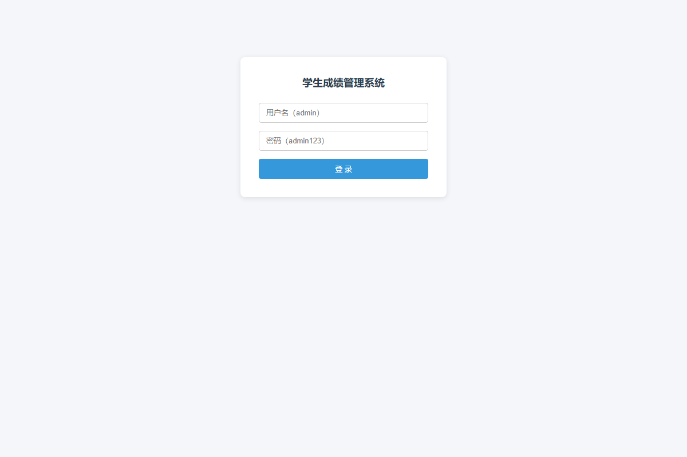
图 5-1 登录页面
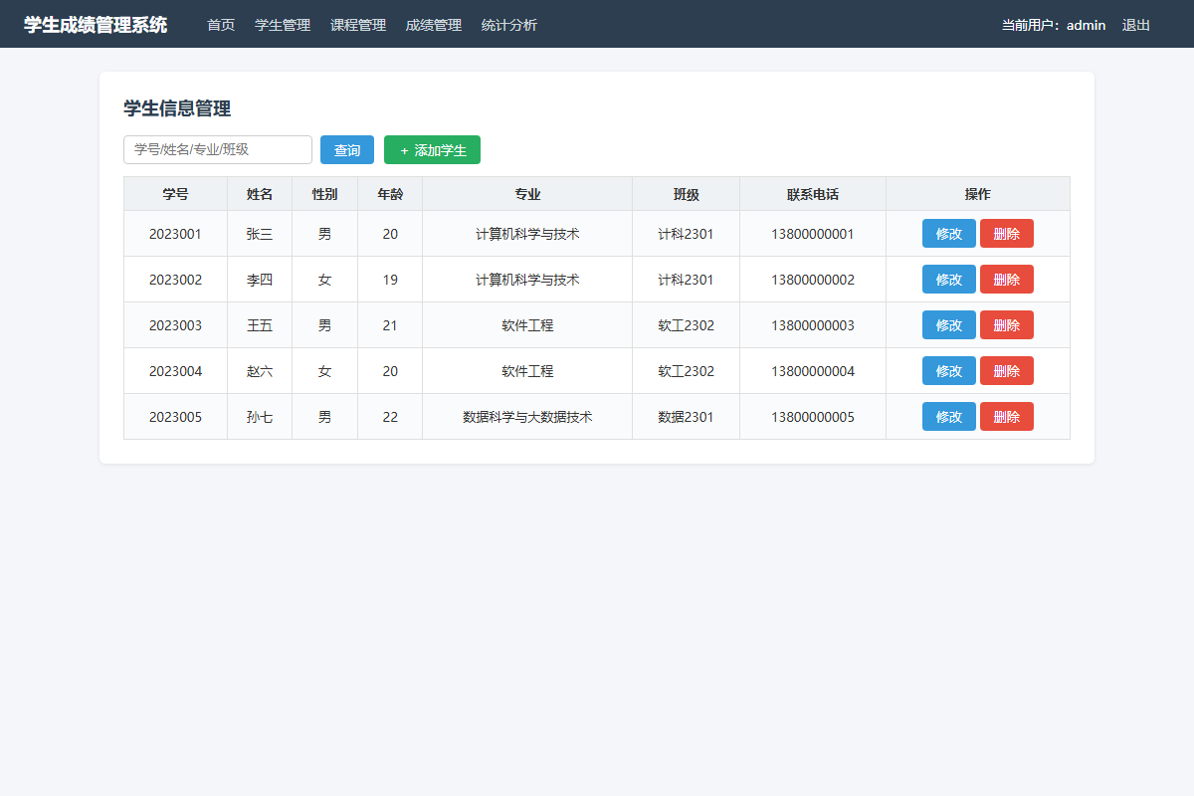
图 5-2 学生信息管理（列表与查询）
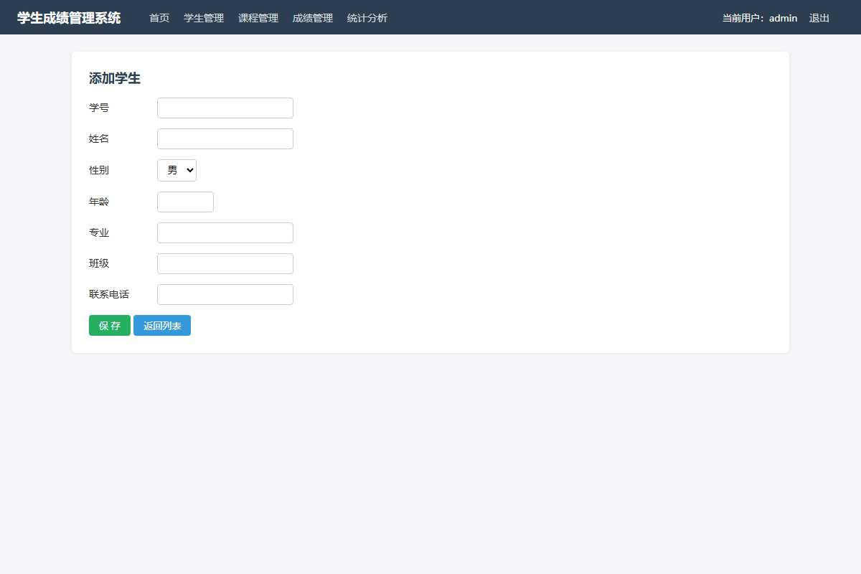
图 5-3 添加学生表单
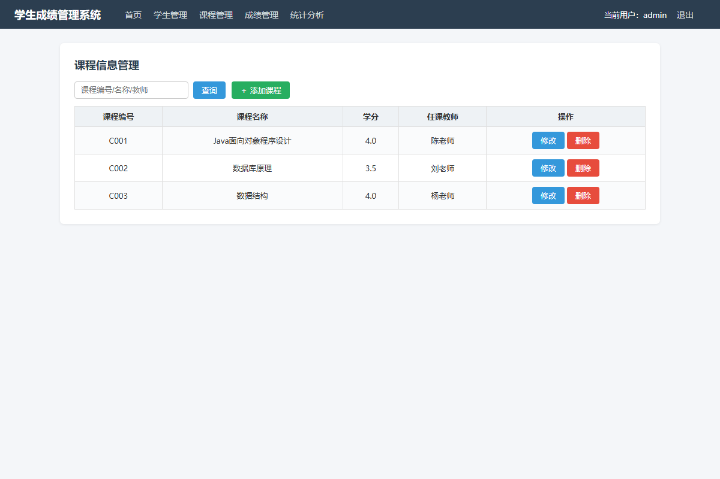
图 5-4 课程信息管理
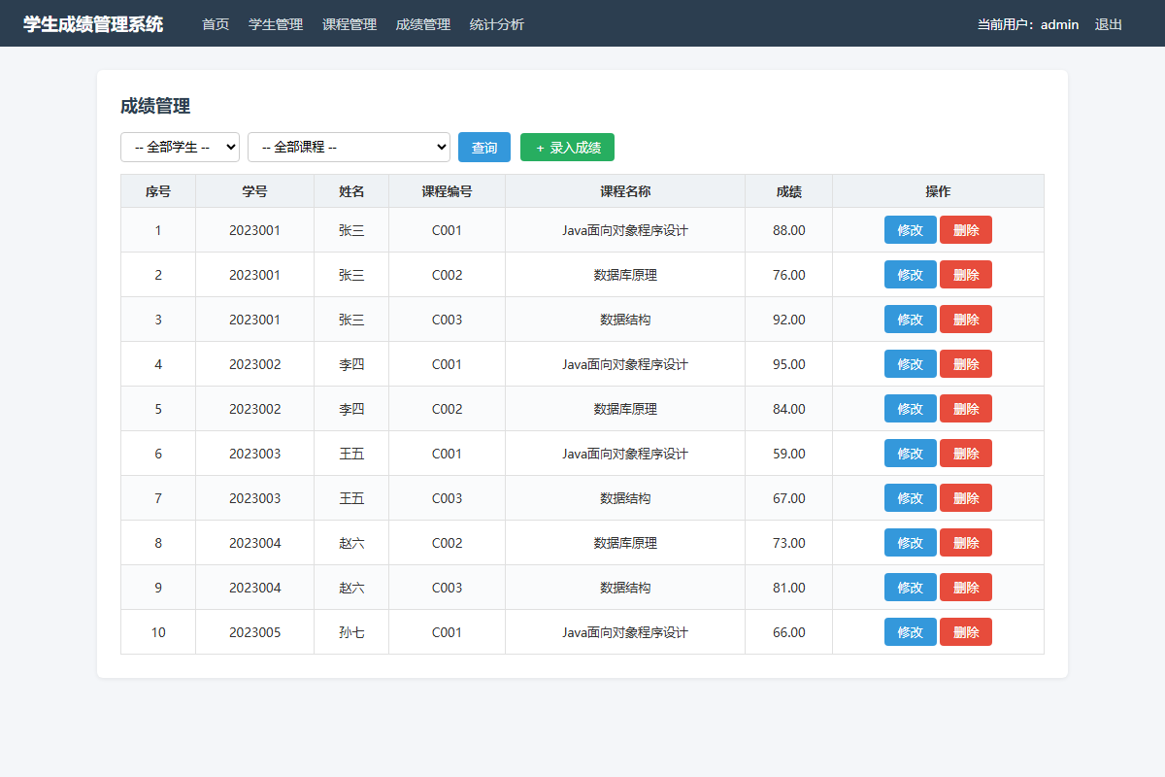
图 5-5 成绩管理（录入/查询）
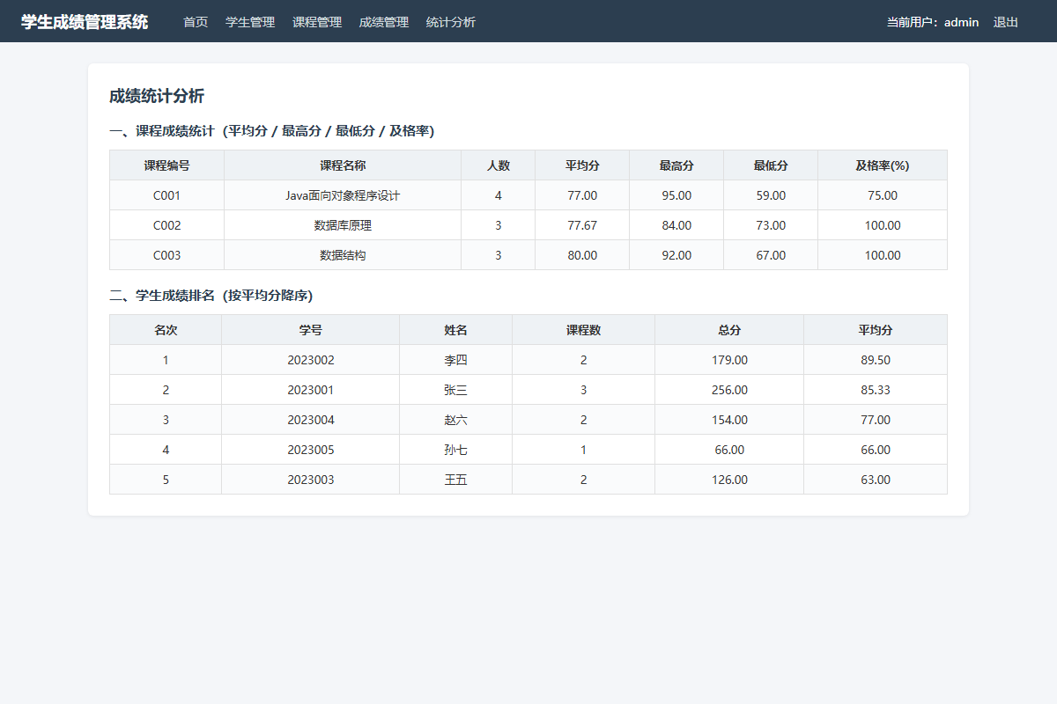
图 5-6 成绩统计分析（课程统计与学生排名）
6. 总结
本课程设计完成了基于 JavaWeb（Servlet + JSP + JDBC）与 MySQL 的学生成绩管理系统，实现了学生、课程、成绩三大实体的完整增删改查、成绩统计分析（平均分、最高分、最低分、及格率、学生排名）、登录鉴权与统一异常处理。系统采用实体层-DAO 层-业务层-控制层-表示层的分层架构，数据库端通过主键、外键（级联删除）、唯一约束和 CHECK 约束保障数据完整性。19 项端到端功能测试全部通过。通过本次设计，加深了对 MVC 分层思想、JDBC 资源管理、Servlet 生命周期与会话管理、SQL 聚合查询的理解。
代码仓库：https://github.com/Pathoodefeat/robnjlqy

